사사기 20 장
잔인한 일을 한 베냐민을 심판
(찬송 453장)
2026-2-20, 금
맥락과 의미
19-21장은 사사기의 결론의 두 번째 부분입니다. 영적 음행의 결과로 실제적으로도 엄청난 음행을 저지른 기브아의 악한 사람들과 그들을 두둔하는 베냐민 지파 전체를 하나님이 심판하십니다. 이 이야기는 사사기의 마지막에 나오지만 사사 시대 초기의 일입니다. 아론의 손자 비느하스가 제사장으로 섬기던 때에 일어난 일입니다 (28절). 비느하스는 여호수아 시대에 아버지와 함께 성막을 섬겼습니다 (수 22:13).

1. 이스라엘 온 지파가 베냐민을 처벌하기 위해 모여 전쟁 준비 (1-16절)
2. 두 번의 기도와 두 번의 전쟁 패배, 그리고 세 번째 기도 (17-28절)
3. 3차 전쟁의 승리(29-48절)

1. 이스라엘 온 지파가 베냐민을 처벌하기 위해 모여 전쟁을 준비 (1-16절)
이스라엘 모든 지파는 그 레위인이 보낸 그의 첩의 시체 토막을 보고 다 함께 총회로 모였습니다. 군인으로 싸울 40만이 모였습니다. 첩을 희생한 그 레위인에게 그동안의 경과를 묻습니다. 그런데 레위인은 정직하지 않습니다. 자신이 자기 첩을 바깥으로 내보낸 사실은 쏙 빼고 말합니다.
이스라엘 사람들은 기브아가 그 행한 대로 기브아를 징벌하기로 합의합니다. 이스라엘은 먼저 베냐민 지파에 사람을 보냅니다. 기브아의 불량배를 넘겨 달라고 합니다. “이스라엘 중에서 악을 제하여 버리게 하자.”(13절)라고 합니다. 그러나, 베냐민 자손은 듣지 않았습니다. 온 베냐민 사람들이 기브아에 모여서 이스라엘 전체와 싸움을 준비했습니다.

2. 두 번의 기도와 두 번의 전쟁 패배, 그리고 세 번째 기도 (17-28절)
1) 이길 것 같은 전쟁(17절)
이스라엘이 베냐민 지파를 징벌하는 것은 반드시 성공할 것 같았습니다. 첫째, 군대 수가 훨씬 많습니다. 군대는 40만 명입니다. 제비를 뽑아서 10명 중 한 명은 양식과 보급품을 보급하기로 했습니다. 베냐민 지파의 군대는 26,700명이었습니다.
둘째, 이스라엘이 베냐민을 정벌하는 것은 하나님이 명령한 일입니다. 동성연애와 음행하는 자를 벌하여 “이스라엘 중에서 악을 제거하라” (13절)는 것은 율법에서 명령한 것입니다. 한 도시 전체가 불량배들에게 유혹되어 넘어간다면 그 도시 전체 사람을 죽이고 탈취물도 불사르라고 율법이 명령하셨습니다(신 13:12-16).
셋째, 이스라엘은 그 당시에 하나님의 언약궤와 성막 레위인이 있던 벧엘에 올라가서 어떻게 싸울지를 하나님께 물었고 하나님은 싸우라고 대답하셨습니다 (18절).

2) 첫번째 기도와 1차 전투 패배(18-21절)
이스라엘은 세차례 베냐민 지파와 전쟁을 하는데 모두 기도 후에 합니다. 앞서 두 번의 전쟁은 이기고 마지막 세 번째 전쟁에 이깁니다.
“이스라엘 지파 중 누가 먼저 올라가서 베냐민을 치리이까?” “유다가 먼저 갈지니라”(18절). 1:2절에서 여호수아가 죽은 후 가나안 민족을 칠 때에도 유다 지파가 먼저 올라가라 지시하셨습니다. 그 때 유다가 전쟁에서 완전히 이겼습니다. 이스라엘은 이번에도 유다 지파를 선봉으로 해서 베냐민 족속을 완전히 굴복시킬 것이라 생각했을 것입니다. 그러나 1차 전투에서 이스라엘이 완패했습니다. 22,000명이 죽었습니다.

3) 두번째 기도와 2차 전투 패배(22-25절)
2차 전투를 “스스로 용기를 내어” (22절), 즉 “스스로 강하고 담대하게 하여” 준비했습니다. 여호와 앞에서 날이 저물도록 울면서 물었습니다. 그때 언약궤가 있던 벧엘에 모였음을 알 수 있습니다. “나의 형제 베냐민 자손과 싸우리이까?" 하나님의 도움이 없이는 연약할 수 밖에 없는 자신들에 대한 깨달음이 깊어 갑니다. 지난번에는 “악을 제거하여 버리자.” (14절)고 했지만 이제는 “나의 형제 베냐민 자손”이라 부릅니다. 자비의 마음이 일어나는 것을 봅니다. 여호와께서 대답하셨습니다. “올라가라.” 그러나 2차 전투도 이스라엘이 완패했습니다. 18,000명이 죽었습니다. 이스라엘은 거룩한 전쟁을 위해 아직 충분히 준비되지 않았던 것입니다.

4) 세번째 기도(26-28절)
3차 전투를 앞두고 “온 이스라엘 자손 모든 백성이 올라가서 벧엘에 갔습니다. 여호와께 다시 묻습니다 (26절). 지난번에 올라 간 “이스라엘 자손”(23절)은 대표를 말하는 듯합니다. 이번에는 모든 백성 (백성은 “군인”을 뜻하기도 합니다.)이 다 올라갔습니다. 지난번에는 저녁까지 울면서 기도했지만, 이번에는 저녁까지 금식했습니다. 저녁에는 번제와 화목제를 여호와께 드렸습니다 (26절).
그리고 이어서 언약궤와 제사장 벧엘에 있었다는 것을 이제야 언급합니다(27절). 이제야 온 백성이 하나님의 언약 백성으로서 분명한 자기정체성을 회복했음을 상징적으로 말합니다. 번제와 화목제는 언약을 새롭게 할 때 항상 드리는 제사입니다. 이렇게 이스라엘은 하나님과의 언약을 새롭게 합니다. 남아 있는 자기 의가 사라지고 하나님의 언약 백성으로서 거룩을 지키려는 목적의식이 새롭게 된 것을 알 수 있습니다. 목적을 바로 알아도 단순히 “군사적 실력”으로 싸워서는 안 됩니다. “너희 몸을 하나님이 기뻐하시는 거룩한 산 제사로 드리라.” (롬 12:1). 칼과 창이 아니라, 번제와 화목제로 자신의 영혼을 드리는 것이 승리의 무기가 될 것입니다.
하나님과의 언약 관계를 새롭게 한 이스라엘 백성은 더 겸손히 묻습니다. “우리가 다시 나가 나의 형제 베냐민 자손과 싸우리이까, 말리이까?”(28절) “혹시 하지 말라고 하시면 그만두겠습니다.” “어쩌면 하지 말아야 하는 것이 아닌가? 나의 형제를 이렇게 징벌해야 하는가?” 두 번의 패배 후에 백성은 전쟁을 해야 할지 말아야 할지 묻습니다. 그 후 백성은 정의로우시지만 동시에 자비로우신 하나님을 새롭게 만났습니다. 그들에게 깊은 자비와 긍휼의 마음이 생겼던 것 같습니다.
여호와께서 말하십니다. “올라가라. 내일은 내가 그들을 네 손에 넘겨주리라” (28절). 전에는 “올라가라”고만 말했다가, 이제야 “내일은 그들을 네 손에 주리라.” 지금까지 하나님은 “올라가라”라고 하시고 하나님은 사실 함께 가지 않으셨던 것입니다. 전에 금송아지 우상 숭배 이후에도, 하나님이 모세에게 가나안 땅으로 올라가라고 말씀하셨지만, “내 사자만 보내고 나는 함께 올라가지 않겠다” (출 33:3) 고 말씀하신 적이 있습니다. 그때 모세는 은혜를 베풀어 달라고 간절히 구했습니다. 하나님은 그 때에야 “내가 함께 올라 가겠다.”고 약속하셨습니다. 모세는 그 후에 백성을 이끌고 올라갔습니다.
지금까지 두 번의 전쟁에서는 제사를 통한 예배와 형제 사랑이 적었습니다. 정의감과 인간의 열정으로 움직였습니다. 그런 이스라엘 전체에 대한 하나님의 심판이 전쟁에 지게 하셨습니다. 기브아 사람처럼 음행을 행하지 않았지만, 우상을 숭배하고, 그래서 하나님에 대한 참 경건을 상실한 이스라엘 백성 40,000명을 먼저 심판하셨습니다. 이제 이스라엘 전체 백성은 베냐민 자손을 징벌하기 전에 먼저 금식하며 자신을 징벌하고, 번제와 화목제로 하나님께 온 영혼을 바쳤습니다.

3. 3차 전쟁의 승리(29-48절)
3차 전쟁에서 마침내 승리했습니다. 베냐민 사람 25,100명 (35절. 46절에서 25,000명이라고 하는 것은 1,2차 전쟁 때 베냐민 사람이 100명 죽었기 때문인 듯합니다.) “닥치는 성읍마다 불살랐다.” (48절)는 인간적 감정으로 파괴를 즐겼다는 뜻이 아닙니다. 신명기 13:16의 명령에 순종한 것입니다. 한 지역 전체가 악한 자를 권징하지 않고 보호할 때 그 도시 전체를“불사르라는 하나님의 형법을 신실하게 집행하는 공적 임무를 수행했습니다. 자신들의 신앙과 삶을 살펴보면 자격이 없기에 겸손과 형제에 대한 사랑에 기초해서 임무를 수행했습니다.

믿고 복종할 일
다른 가족, 자녀나 성도들의 잘못을 지적해 주고, 교정하고 권징하기 전에 먼저 할 일이 있습니다. 나 자신이 하나님 앞에 나가서 회개해야 합니다. 나도 그런 죄를 범하지 않았는지 돌아봅시다. 악한 일을 한 가족이나 성도를 하나님이 용서해 주시도록, 또 가능한 벌을 가볍게 해 주시도록 간구합시다. 나와 그들의 악을 위해 금식하며 울며 회개한 다음에 하나님께 경배하며 언약 관계가 새로워져야 합니다. 그러할 때 하나님은 정당한 의를 이루십니다.
하나님의 의로우심의 기초는 우리 주 예수 그리스도 안에서 용서하시고 의롭다고 하시며 무조건적으로 수용하시는 일에 있습니다. 그와 동시에 성령님을 통해 우리를 거룩하게 만들어 가십니다. 거룩하게 만들기 위해 매를 드시는 일도 있습니다. 매를 드시는 권징보다 먼저 오는 것이 의롭다 하시는 은혜입니다.
자녀와 성도에 대해 권징하기 전에 나 자신이 먼저 하나님 앞에서 죄인으로 서야 합니다. 항상, 의롭다 하시는 그 은혜에 앞에서 나 자신의 자격 없음을 고백합시다. 죄인을 용서하시고 사랑으로 품으시는 그 은혜 안에서 권징해야 합니다. 그래야 권징 안에 하나님의 은혜와 사랑이 나타납니다.
다른 한편 베냐민 지파가 용서와 사랑의 이름으로 기브아 사람의 음란을 덮어준 것을 하나님은 칭찬하지 않으셨습니다. 하나님은 징벌하셨습니다. 정당한 권징을 통해 하나님의 백성은 계속 거룩하게 성장해야 합니다.
하나님이 그리스도 안에서 성령님으로 우리를 충만케 해 주셔야, 하나님의 거룩과 사랑이 아름답게 녹아가는 교회와 가정을 만들 수 있습니다. “형제들아, 사람이 만일 무슨 범죄한 일이 드러나거든 신령한 너희는 온유한 심령으로 그러한 자를 바로잡고 네 자신을 돌아보아 너도 시험을 받을까 두려워하라. 너희가 짐을 서로 지라. 그리하여 그리스도의 법을 성취하라. 만일 누가 아무것도 되지 못하고 된 줄로 생각하면 스스로 속임이라. 각각 자기의 일을 살피라 그리하면 자랑할 것이 자기에게만 있고 남에게는 있지 아니하리니 각각 자기 짐을 질 것임이니라.” (갈 6:1-5)

1. 오늘 말씀하신 하나님은 어떤 분이신가요?
2. 오늘 말씀에서 주신 교훈은 무엇입니까?
3. 오늘 말씀에서 순종할 내용은 무엇입니까?

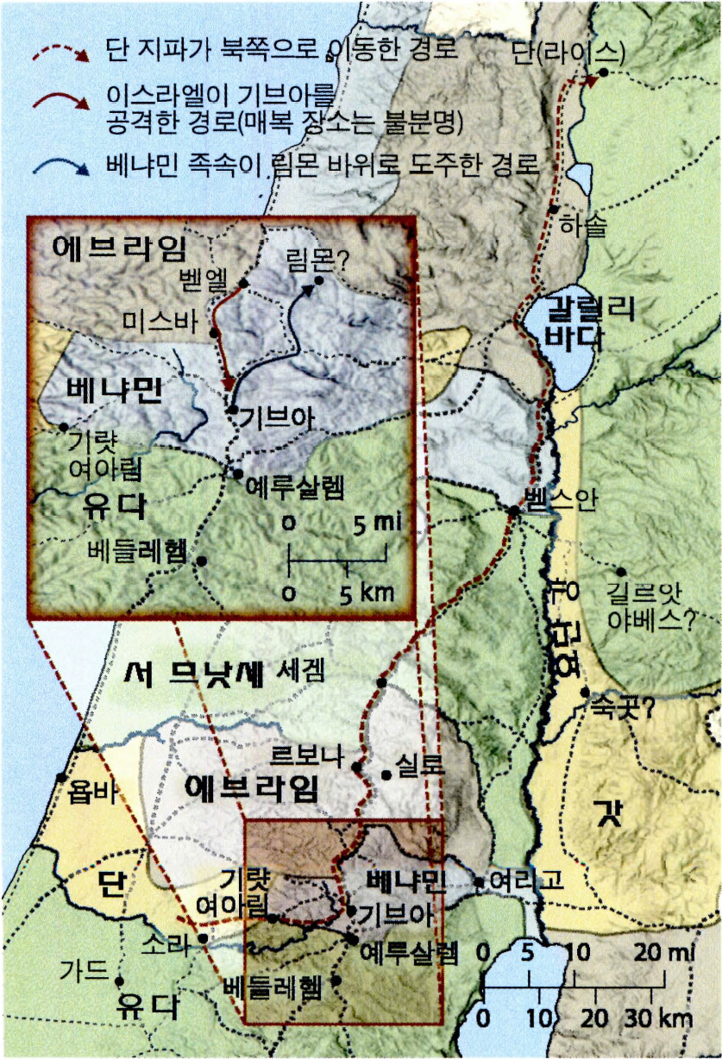
<참고> 이스라엘과 베냐민의 전쟁 (출처: ESV 성경 지도)

